Un pognon de dingue… et des salaires de plus en plus bas !
Rénumération de Carlos = jackpot pour les actionnaires !
Vous vous en souvenez sûrement, c’était le 18 octobre 2022 sur BFM TV, Carlos Tavares, pour justifier ses 19 millions d’€ de rémunération, expliquait, qu’il était un salarié comme les autres. Salarié qui touchait à l’époque 52 054€ par jour !
Cette année ce même salarié aussi lambda que n’importe lequel d’entre nous, aura un salaire de 100 000€ par jour samedi, dimanche compris, donc 36,5 millions annuel soit une augmentation de près de 50%, quand la plupart d’entre nous ont eu seulement 3.7%, et galèrent pour finir le mois.
Un salaire totalement choquant et scandaleux décidé par les plus gros actionnaires qui eux remportent le vrai jackpot et se partagent la bagatelle de 6,6 milliards de dividendes !
La CGT revendique 400€/mois net d’augmentation pour tous, pas un salaire en dessous de 2000€ net, l’indexation des salaires sur l’inflation réelle et l’embauche de tous les intérimaires !
Compteurs Récup et modulation !
Suite aux annonces de ruptures d’approvisionement, la direction nous a fait chômer 3 jours de plus en mars… Et c’est encore à nous de payer l’addition ! Ces 3 jours seront mis dans le nouveau compteur de récupération.
Ce compteur mis en place avec le nouvel accord de raccordement des nouvelles conventions collective chez Stellantis, sera incrémenté par les jours chômés, et la direction a une année pour nous les faire rattraper à partir de la date du déclenchement. Pour ce faire il faudra encore se lever les samedis matin.
      - Le 13 mars 2024 pour la TA pourra être récupérer jusqu’au 8 mars 2025
      - Le 18 mars 2024 jusqu’au 15 mars 2025,
      - Le 19 mars 2024 jusqu’au 15 mars 2025.
Donc pour ces - 21h dans le compteur récup il faudra faire 7 samedis. A chaque samedi réalisé, 50% des heures iront renflouer le compteur, et 50% seront rémunérées.
Concernant le compteur modulation la remise à zéro se fera sur le même principe :
- Si ce compteur atteint la borne basse de 28 h- il faudra faire environ 9 samedis jusqu’au 31 dévembre 2024 pour le remettre à zéro.
Ce sont donc pour le moment, 16 samedis à « rattrapper » sur les deux compteurs pour ne pas se voir retirer en 2025 des journées en APLD. Et nous ne sommes qu’au mois de mars ! Si ça ce n’est pas de l’arnaque…
La CGT revendique la suppression des compteurs Mod et récupération qui ne servent que la direction !
Intéressement/Participation
Depuis lundi 18 mars nous connaissons les montants des primes de participation et d’intéressement !
Même si pour nous le compte n’y est pas, nous n’allons pas cracher sur cet argent qui est le fruit de notre sueur.
Nous avons jusqu’au 08 avril pour faire nos choix : placements ou virement. Les virements seront effectués sur les comptes bancaires à partir du 12 avril.
Celles et ceux qui n’auraient pas reçu le bulletin d’option ou qui auraient perdu leurs codes de connexion, pourront contacter Natixis au numéro 10 200 depuis l’usine ou au 02 31 07 74 00 ou par internet à l’adresse suivante : www.interepargne.natixis.com.
Le combat victorieux d’une femme !
Mélanie salariée du Colruyt à Arcey, avait été licenciée fin 2021 pour avoir eu le courage de dénoncer un harcèlement moral et sexuel subi sur le site de Mathay par un de ses responsable.
Mélanie n’a jamais accepté cette décision injuste ! Elle avait donc saisie le conseil des Prud’hommes pour faire invalider cette injustice, donnant raison à l’agresseur et non à la victime !
Comme tout un symbole, c’est le 8 mars 2024, journée internationale de luttes revendicatives et de grève pour les droits des femmes, que le tribunal des prud’hommes de Belfort a rendu son verdict, ordonnant la réintégration de Mélanie à son poste de travail. Mais aussi 23 mois de rattrapage de salaire, et 12 000€ de dommage et intérêt.
Une nouvelle fois cela nous prouve que rien n’est jamais gravé dans le marbre et que nous pouvons combattre les injustices et les inégalités dans le monde du travail !
Pour la CGT qui a accompagné et soutenu Mélanie, cette victoire a aussi une saveur particulière et nous la félicitons de n’avoir jamais lâché !
Metz Borny 900 emplois menacés !
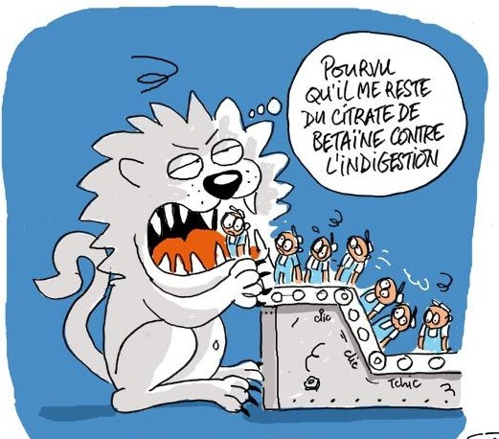
Communiqué de presse central CGT à la suite des annonces du site Stellantis de Metz Borny.
Lors d’un CSE Extra du 5 mars, la direction de Metz-Borny a annoncé l’arrêt de la production de 2 boites de vitesses sur 3 produites sur le site en 2024. Elle a aussi présenté les chiffres pour les fabrications à venir. Dès cette année, les productions chuteront de 50% et l’année prochaine de 75% par rapport à 2023.
Les boites de vitesse seront délocalisées en Inde et en Italie en surchargeant de travail ces usines.
Quant aux effectifs à Metz Borny, ils baisseront de plus de 230 salariés cette année. Pour atteindre ses objectifs, la direction pousse les salariés à se positionner dès maintenant sur des mobilités externes.
L’attaque est brutale et grave mais pas isolée.
Cette année, encore, Stellantis a annoncé un nouveau record de bénéfices à 18,6 milliards d’euros. Ces profits sont les fruits de la politique de casse sociale du groupe avec la destruction de plus de 130 000 emplois dans le groupe depuis 3 ans, sans compter la fermeture de l’usine de moteur de Douvrin (Pas-de Calais) l’année prochaine ainsi que la suppression de milliers d’emplois à venir sur tous les sites du groupe et notamment à l’usine de fabrication de moteurs à Tremery.
Ces milliards de bénéfices sont le fruit du travail des salariés. Ils doivent servir à maintenir tous les emplois et doivent servir à baisser les cadences et à se répartir les productions entre tous les sites.
Pour la CGT, aucune usine Stellantis en France ou dans le monde ne doit fermer pour la recherche d’un plus grand profit.
La CGT appelle tous les salariés à se mobiliser contre le plan mortifère de la direction.

